**西华师范大学**

**毕业论文（设计）管理系统**

**学生使用手册**

同方知网数字出版技术股份有限公司

2023.12

**目录**

第一部分 1

一、总体流程（此版本为通用流程，个别系部有单独要求需按系部要求执行） 1

二、登录 2

1、账号登录及激活 2

2、双学位/辅修学生登录 3

3、已激活账号密码自助找回（忘记密码） 3

3、个人信息维护（电子签名） 3

第二部分 5

一、师生双选管理 5

1、学生录入题目（申报题目） 5

2、学生修改题目 7

3、导师报题学生选题 8

4、导师报题指定学生 10

# 第一部分

# 总体流程（此版本为通用流程，个别系部有单独要求需按系部要求执行）

“绿色”部分为毕设整个过程中学生角色会进行的操作。

**西华师范大学本科毕业论文（设计）工作流程图**

**（2023-2024）**

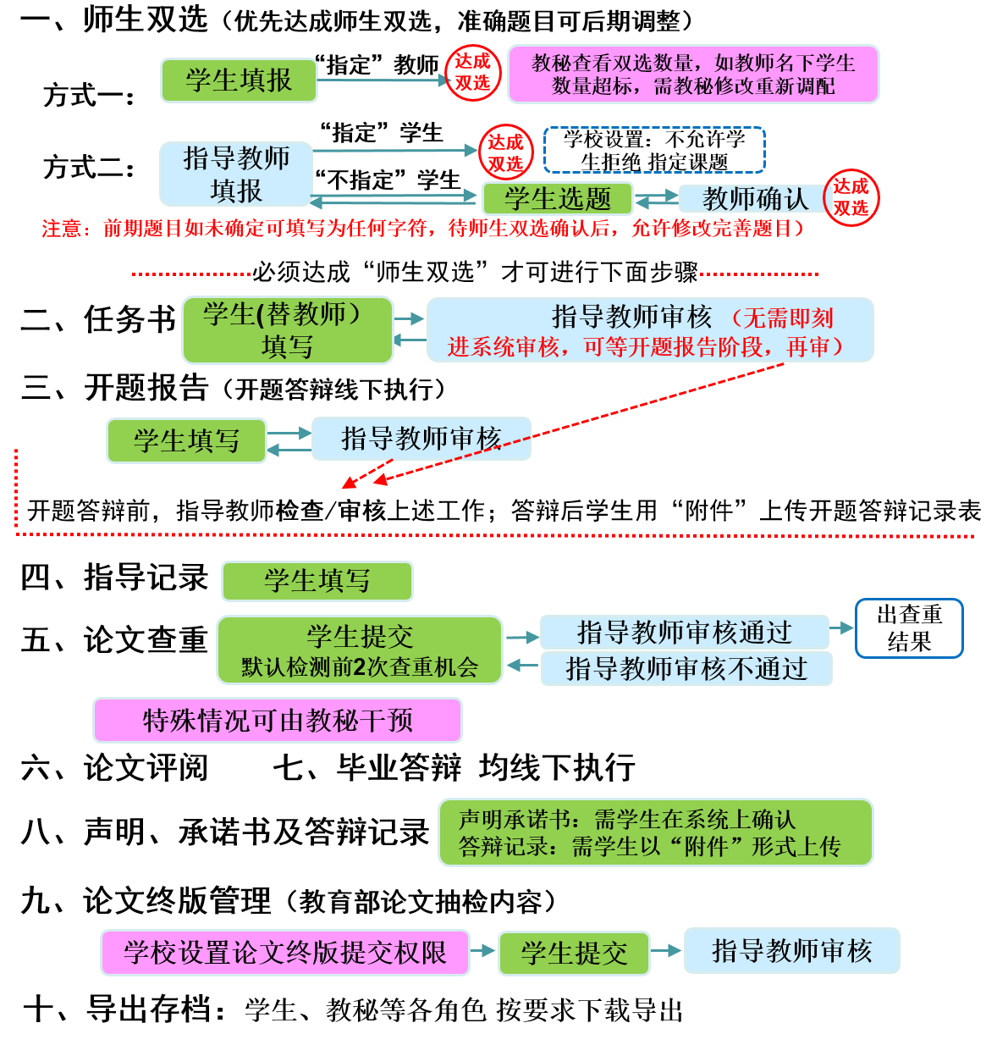

# 二、登录

## 1、账号登录及激活

★第1步：登录地址

：<https://co2.cnki.net/Login.html?dp=cwnu&r=1701221237951>

域名： [cwnu.co.cnki.net](http://cup.co.cnki.net/)

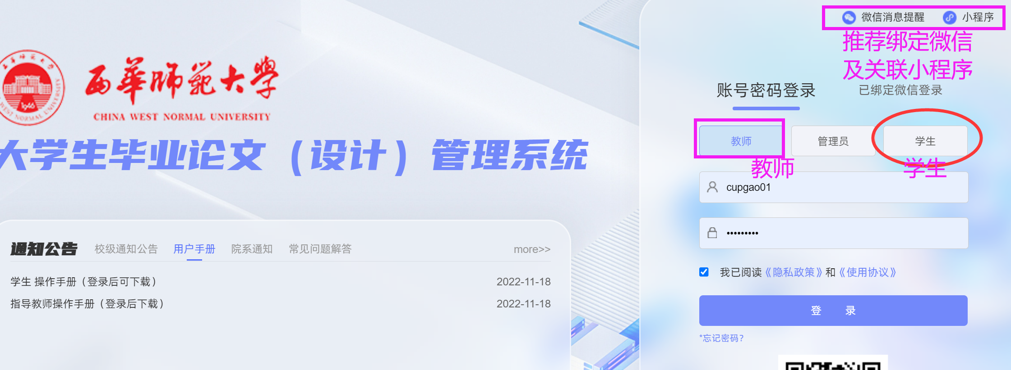

★第2步：绑定手机号、更改论文管理系统初始密码，**完成账号激活**；

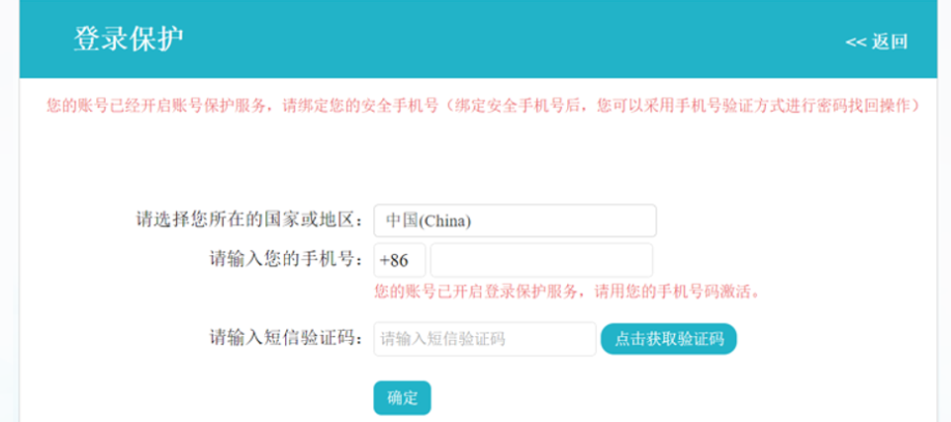

输入论文管理系统初始密码（**西华师范大学学生初始密码：cwnu+学号**）：

提示：修改后再忘记密码，可使用手机自助找回。首次登录提示密码错误可检查登录勾选身份，如是【学生】身份，但仍提示错误，就需找学院教学秘书老师帮重置密码。

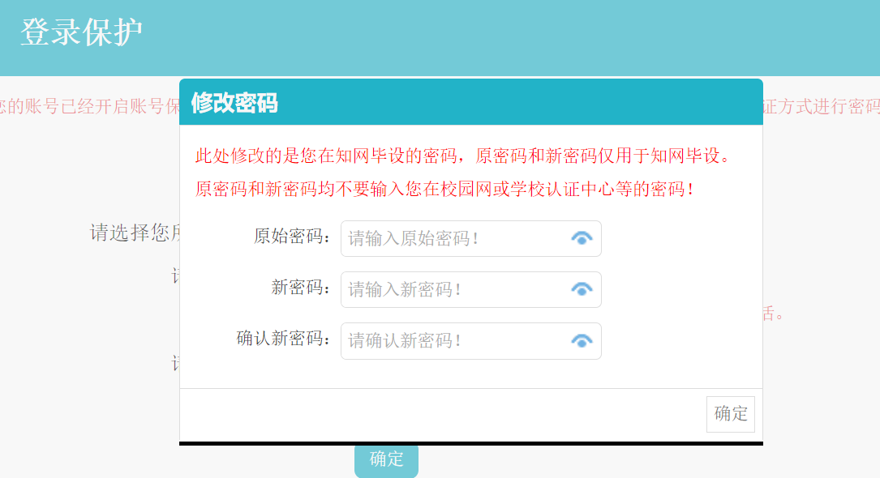

★第3步：重新登陆，开始在线填报存档流程。

账号激活：首次登录绑定手机号、并修改密码，即为完成账号激活。

## 2、双学位/辅修学生登录：

★第1步：完成账号登录及激活

★第2步：对应选择第一学位、第二学位（辅修）专业，对应各自专业进行毕业论文内容填报

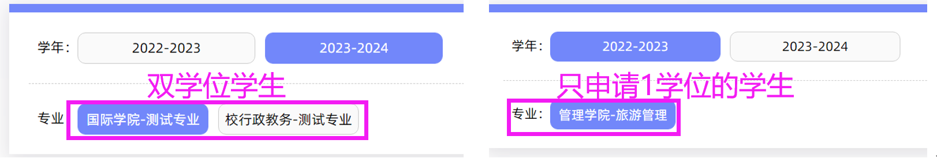

## 3、已激活账号密码自助找回（忘记密码）：

★第1步：完成账号激活，再次登录忘记密码，可点击登录页下方的【忘记密码】自助找回

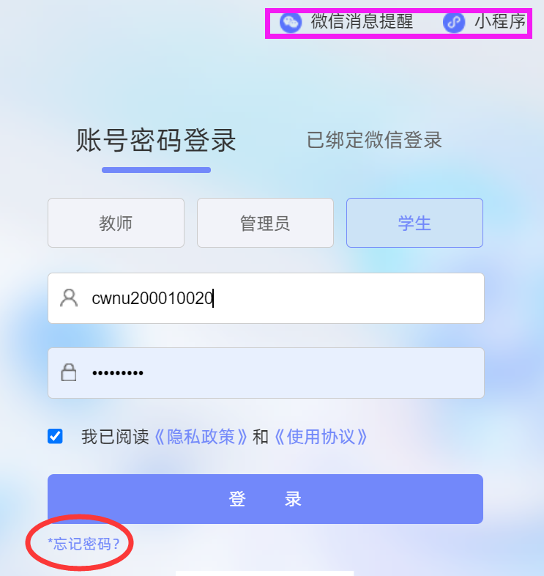

**总结：**★1**登录**<https://co2.cnki.net/Login.html?dp=cwnu&r=1701221237951>

★第2步：使用初始账号密码登录成功，

用户名：学号， 初始密码：**cwnu** +学号（例如**cwnu** 181011）。

★第3步：修改密码（须与初始密码不同），成功后会自动退出系统

★第4步：使用新修改的密码重新登录

*非首次登录无须该项操作

★使用系统后，如忘记密码，可通过登录页【忘记密码】功能自助找回密码

账号激活：首次登录绑定手机号、并修改密码，即为完成账号激活。

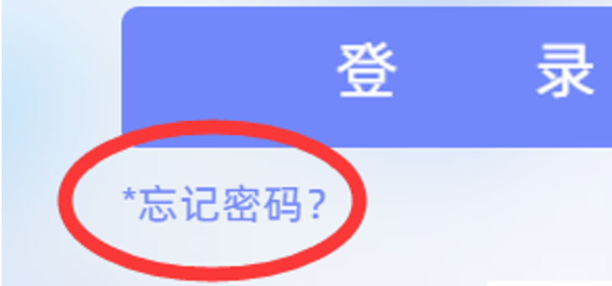

## 4.个人信息维护（电子签名提交）

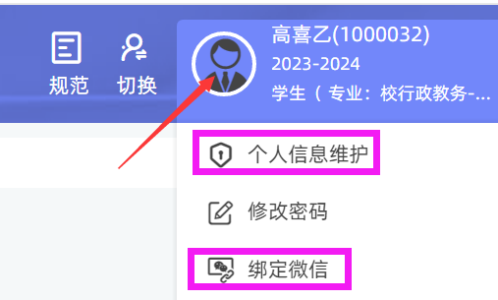

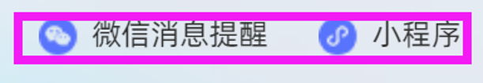

★用户设置可以进行密码修改和进行个人信息维护

位置：右上角圆形图标

★推荐师生绑定微信，关联微信小程序

## 电子签名

★个人信息维护页面，最下面—启用（电子签名）

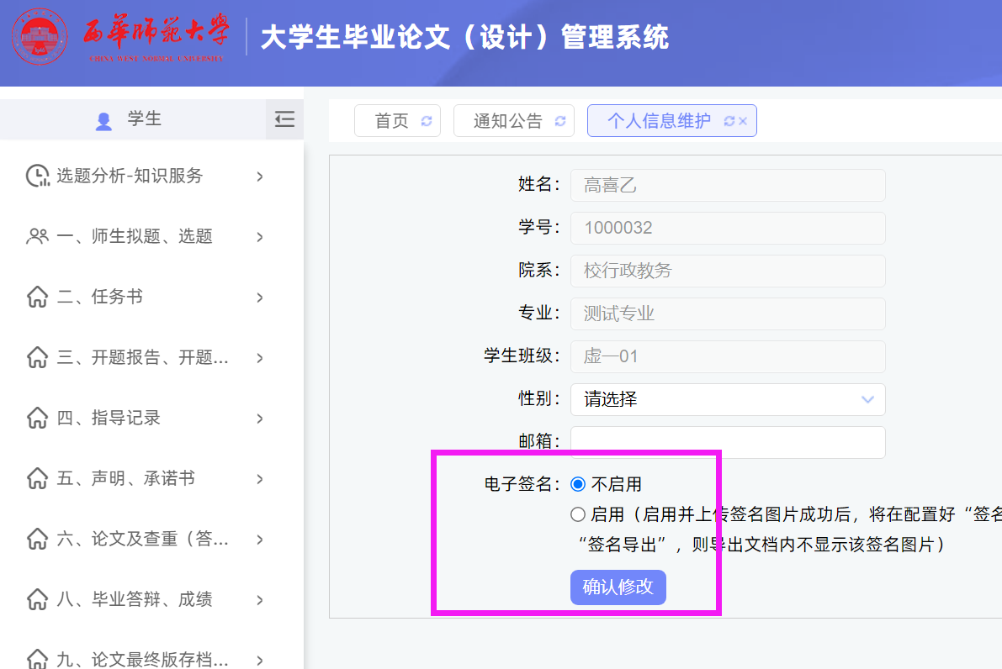

★上传：上传成功后必须点【**确认修改**】

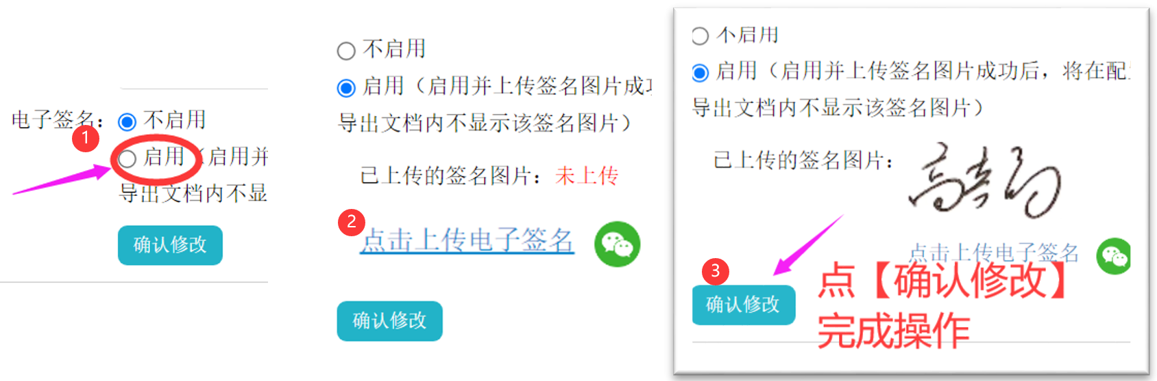

电子签名图片，建议学生使用“**CS扫描全能王**”类型的处理软件，处理成清晰的白底黑子图案，上传到系统，在使用页面“放大、缩小、旋转”功能调整合适尺寸，裁剪后【确认】，上传到系统，以便各类文件导出用。



★下图电子签名上传尺寸调整

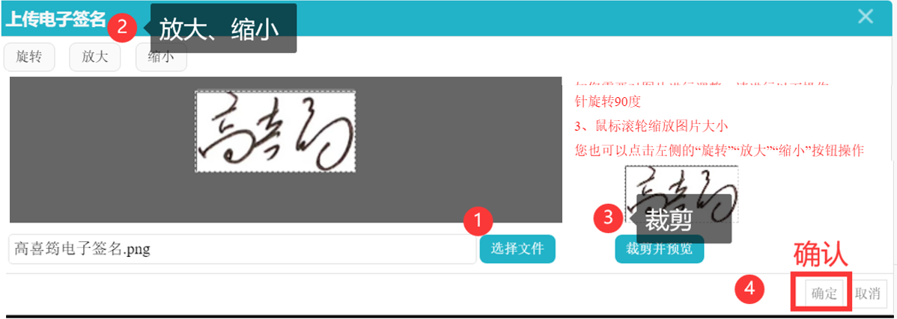

★**电子签名防伪水印（背景字体可学校制定，防止签名被人抠用）**



# 

# 一、师生双选管理

## 1、学生录入题目（申报题目）

**位置1：左侧导航：师生双选管理--学生申报题目（点击进入下一步【录入题目】）**

**位置2：首页-我的题目-申报详情（点击进入下一页【录入题目】）**

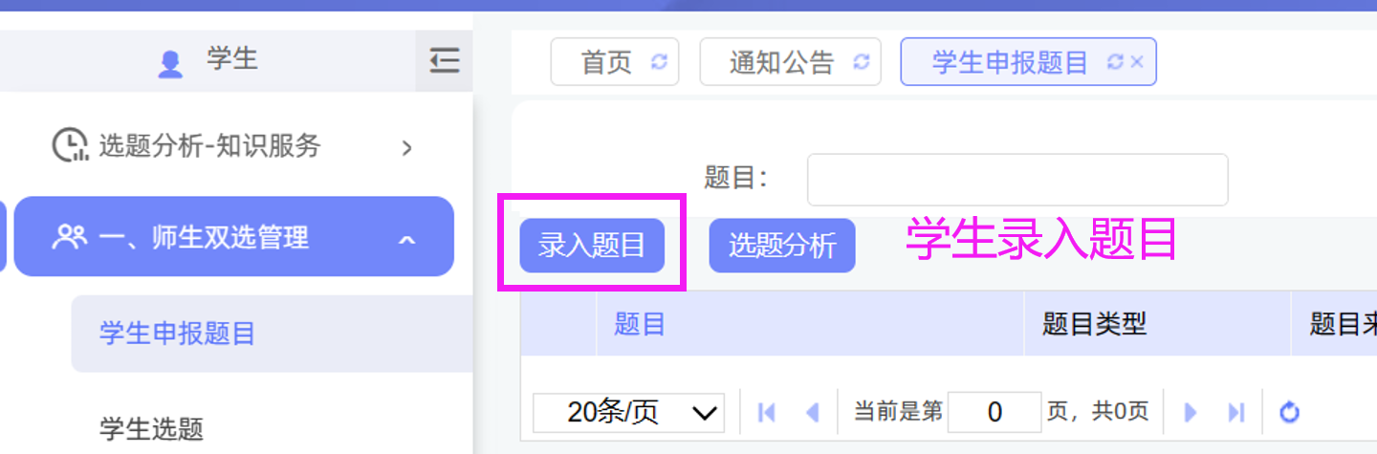

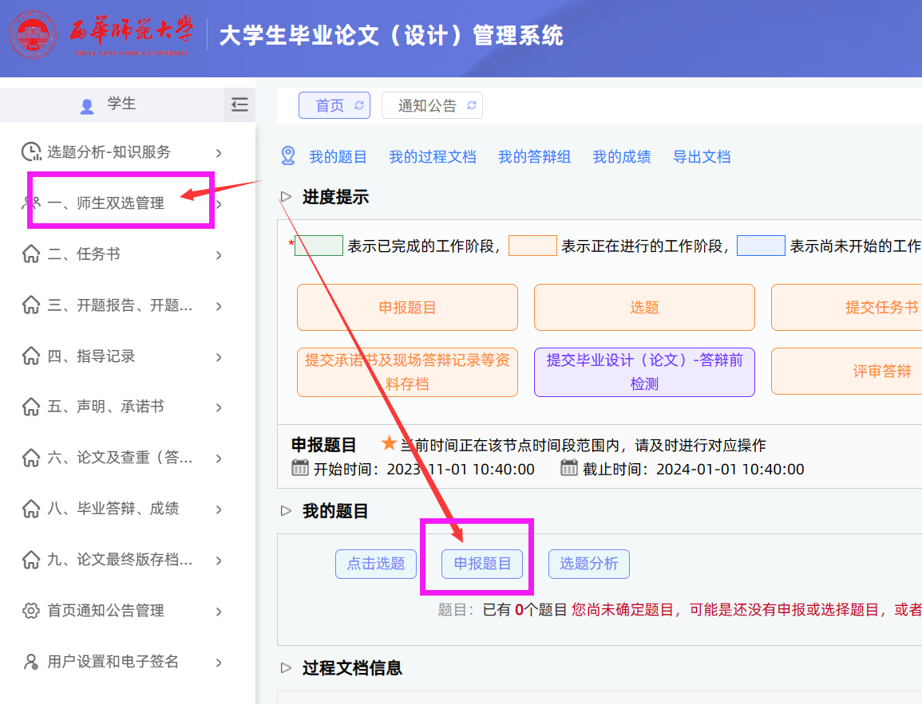

## 选题分析功能另书介绍

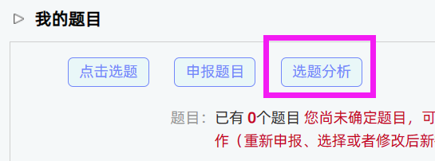 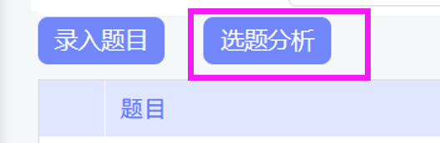

## 教育部抽检工作所需基础数据，学生必须认真检查填写，

**研究方向不能和专业名称一样，全日制本科学生学位类别：普通高等教育**

该部分内容可在中后期使用【修改题目】功能进行修改调整。

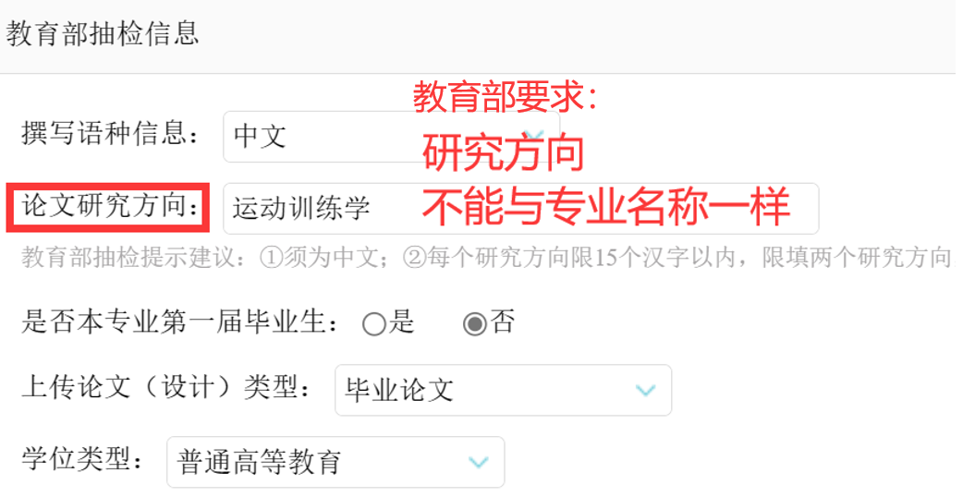

## 下一页：添加导师

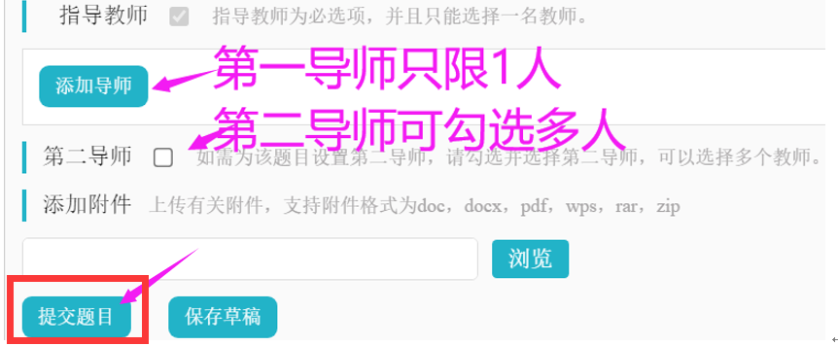

**如论文封面页指导教师名单中有多人，第一导师应写在第一个位置 。**

## 【提交题目】系统自动显示“审核通过”



## 2学生题目修改

★**修改**：**学校设置学生填报题目，无需指导教师审核**。如需修改题目，需找对应的指导教师和学院教学秘书（任何一人即可），给【[允许学生修改题目](javascript:set_modify_state('0'))】操作权限，学生才可修改一次。学生还需再次修改，则继续上述步骤。

**指导教师、教学秘书操作路径：**

**师生双选管理—审核/查看学生申报题目，对应操作栏按钮**【[允许学生修改题目](javascript:set_modify_state('0'))】

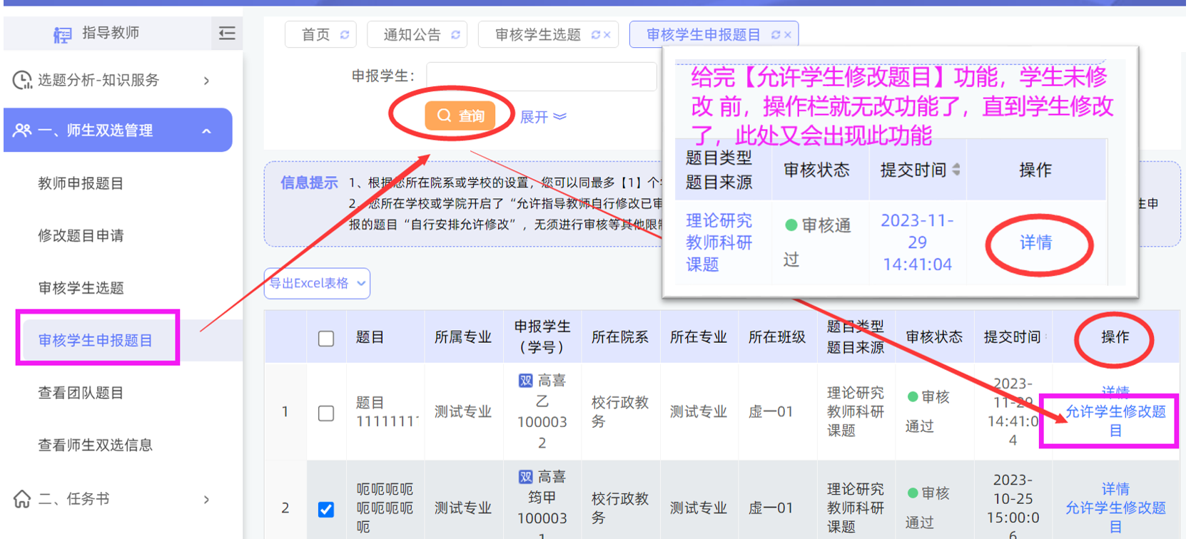

**学生操作路径：首页--我的题目--查看详情--下一页有****按钮进行修改（题目）**

学生修改题目流程：学生-首页-我的题目-查看详情-修改题目

修改后必须点 才可提交完成。

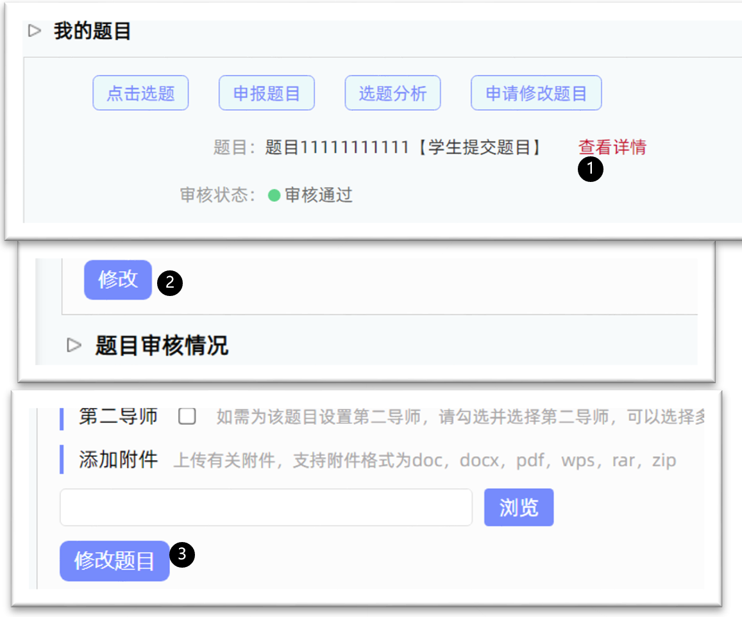

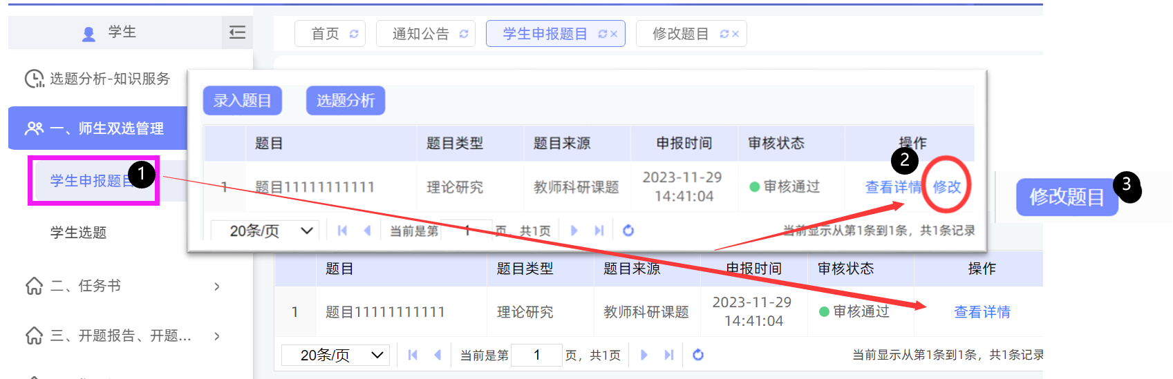

## 3导师报题学生选题

学生选题后，还需教师反选确认学生。

学生选题时每一学生最多可选3个题目：学生选题时每一题目最多3位学生选择最终1个题目对应1个学生，未被导师确认的学生可重新选择或被分配题目，

★：**第一步**

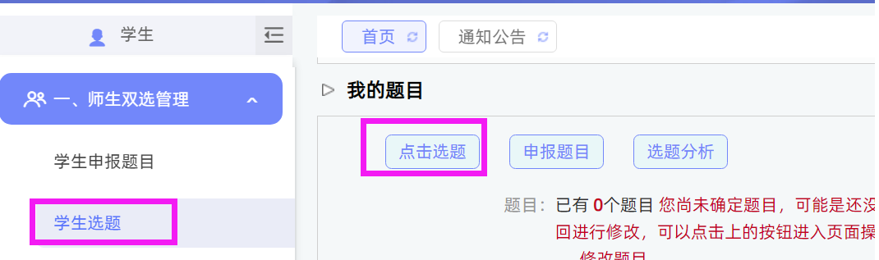

★**第二步：对照题目最右侧【操作】栏，查看详情，选择题目**

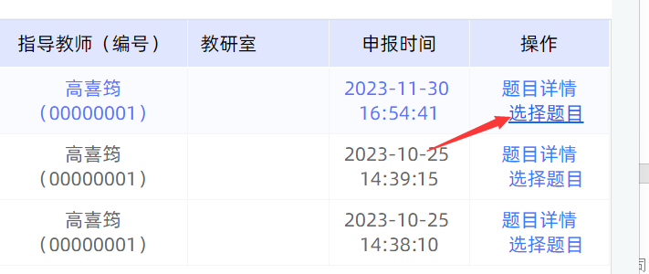 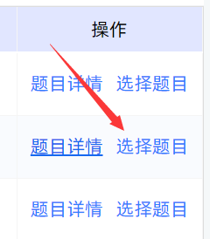

★**第三步：提示确认**

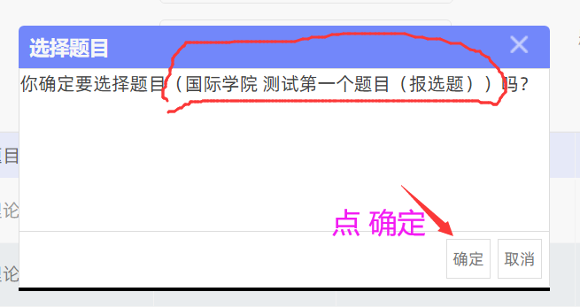

★**第四步：提示下一步，需要导师确认是否带学生，**

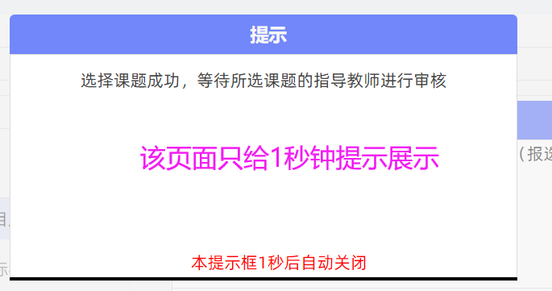

## 学生选题池内容展示

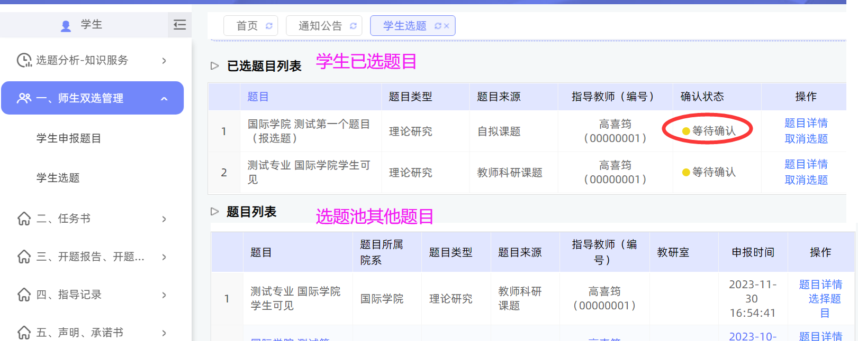

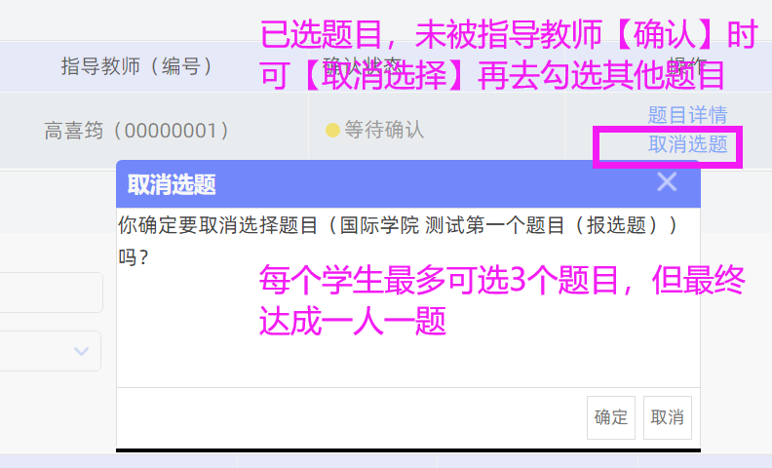

★**第五步：指导教师确认通过学生后，双方完成师生双选，**

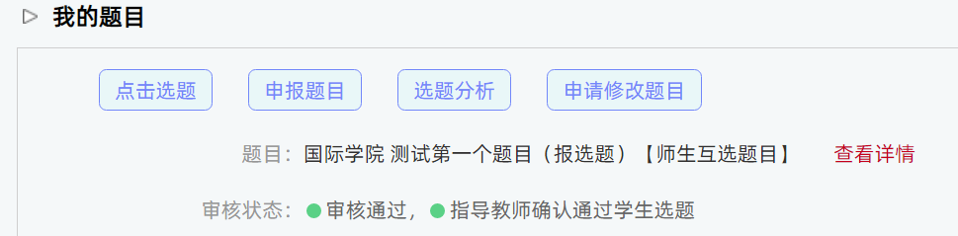

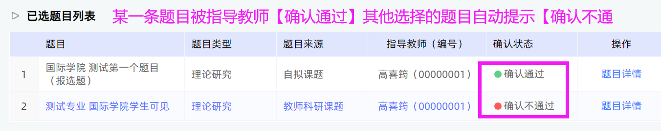

## 4导师报题指定学生，则系统自动达成师生双选管理